Judecătoria Chișinău Sediul Ciocana ,
Strada Mihail Sadoveanu 24/1, mun Chișinău MD -2044
Elementul clădirii/terenului | Problemele identificate  privind asigurarea accesibilității | Recomandările privind  asigurarea accesibilității | Autoritatea responsabilă | Nr.  foto
- Terenul în imediată apropiere de clădire (în raza de 200 metri de la clădire) | - La trecerile de pietoni în fața căilor de acces spre sediul judecătoriei nu este aplicat pavaj tactil de avertizare în culoare contrastantă. Pe carosabil lipsește marcajul trecere de pietoni există dor indicator de circulație rutieră trecere de pietoni.  - Calea de acces spre sediul judecătoriei este acoperită cu asfalt și unelocuri plăci de beton deteriorate În calea de acces spre sediul judecătoriei sunt foarte multe borduri și denivelări.  Bordurile au o înălțime de 16 cm.  - Trotuarul din preajma sediului judecătoriei care separă carosabilul de curtea din fața clădirii, are o lățime de 1.m , acoperit cu pavaj într-o stare bună.  - De la intrare în curte spre ușa centrală în sediul judecătoriei este instalată o rampă unghiul de înclinare a căreia este de 30% Pe ambele părți a rampei sunt instalate bare de suport. . Doar pe o singură parte a rampei bara de suport este instalată în 2 nivele la 70 și 90 cm. Suprafața rampei este acoperită ci pavaj.  - De asemenea la intrarea în curte este o scară care are 5 trepte, înălțimea căreia este de 75 cm. Prima și ultima treaptă a scării nu este marcată în culoare contrastantă. La intrare în curte în fața scărilor nu este aplicat pavaj tactil de avertizare.  - În preajma curții este creată o parcare, aceasta nu are rezervat loc pentru parcarea automobilelor persoanelor cu dizabilități .  Parcarea existentă nu este accesibilă, De la această parcare spre rampa din curtea judecătoriei nu exisă o cale accesibilă. | - De a aplica la trecerile de pietoni în fața căilor de acces spre sediul judecătoriei pavaj tactil de avertizare în culoare contrastantă  La trecere de pietoni de a aplica marcaj rutier Zebră.  - Pe calea de acces spre sediul judecătoriei de a elimina toate denivelările și bordurile pentru a asigura accesul persoanelor cu mobilitate redusă spre instanță.  4. Rampa de acces spre ușa de intrare în sediul judecătoriei este necesar să fie reconstruită în conformitate cu normativul în construcție NCM C.01.06 2014 A se vedea pag. 12 .  Astfel ca aceasta să aibă un unghi de înclinare de cel puțin 8 % astfel la înălțimea existentă la moment a scărilor de 0,75 m rampa trebuie să fie de 9 m. Este necesar de a instala bare de suport pe ambele părți a rampei la o distanță una față de alta de 90 cm. Barele de suport trebuie să fie în 2 nivele la 70 și 90 cm. Rampa trebuie să aibă o suprafață antiderapantă.  - Prima și ultima scară la intrarea în curte este necesar să fie marcată în culori contrastante În șața scării pe ambele părți a acesteia sus și jos este necesar de a aplica pavaj tactil de avertizare pe toată lățimea acesteia și cu o lungime de 60 cm.  - În preajma sediului judecătoriei este necesar de a crea un loc de parcare rezervat pentru parcarea automobilelor persoanelor cu dizabilități ținându-se cont în special de următoarele cerințe .  - Lățimea unui loc de parcare trebuie să fie de cel puțin 2,5 m pe 5,4 lungimea;  - Excluderea posibilității de a fi blocat acest loc de parcare de alte autovehicule  - Dotarea locului de parcare cu indicator special instalat pe verticală. A s vedea Foto 10. | Direcția Generală Transport Căi și Comunicații,  Direcția Generală transport Căi și Comunicații,  Administrația judecătoriei  Administrația instanței judecătorești  Administrația instanței judecătorești | Treceri de oietoni-1, 2.  Calea de acces spre judecătorie -3, 4  Intrarea în curtea judecătoriei -5  Rampa -6  Scările la intrarea în curtea judecătoriei -7  Parcare- 8,9.  Model amenajare parcare pentru persoane cu dizabilități 10.
- Intrarea în clădire | - Pe fațada clădirii este instalat panoul informativ cu privire la sediul judecătoriei.  De asemenea pe pilonii din ambele părți a ușii sunt instalate panouri informative privind sediul judecătoriei.  - Ușa este la nivelul solului. În fața ei nu sunt careva praguri și există suficient spațiu de manevră  În fața ușii pe toată lățimea acesteia lipsește pavaj tactil de avertizare în culoare contrastantă. Pragul ușii este de 5 cm. Ușa este dublă din termopan ce permite accesul persoanelor cu dizabilități în scaun rulant.  Pe suprafața de sticlă a ușii nu este aplicată bandă în culoare contrastantă. Ușa are sistem de deschidere parțial ușor operabil.  La intrare după ușa principală există un hol cu suficient spațiu de manevră Imediat după acesta există al 2 rînd de uși care este din sticlă . Aceasta sunt duble și au un prag de 5 cm. Pe suprafața de sticlă a ușii nu este aplicată bandă în culoare contrastantă. În fața ușii pe toată lățimea acesteia nu este aplicat pavaj tactil de avertizare. Imediat după al 2 rînd de uși este instalat un turnichet. Care nu permite accesul în interiorul clădirii a persoanelor cu dizabilități în scaun rulant. | În fața ușii pe toată lățimea acestora de a aplica pavaj tactil de culoare contrastantă cu o lungime de 60 cm .  Se recomandă pe suprafața de sticla a ușilor , pe toată lățimea acestora și la o înălțime de la 1,2-1,6 m de la sol , aplicarea unei benzi de culoare contrastantă sau a unor panouri informative într-un format accesibil.  Eliminarea pragurilor existente de la ambele uși.  Eliminarea turnichetei. | Administrația instanței judecătorești  Administrația instanței judecătorești | Intrarea în sediu 11.  Ușa 12.
- Căile de circulație în interiorul clădirii | 1.Holurile și coridoarele din interiorul clădirii nu sunt suficient iluminate .  Lățimea coridoarelor este 1,5 m.  Suprafața pardoselii este lunecoasă.  În interiorul clădirii parțial este asigurat contrastul vizual între uși și perete.  În interiorul clădirii există piloni, între aceștia și spațiul aferent (pardosea, perete) nu este asigurat contrastul vizual.  Pe pereții din interiorul judecătoriei lipsesc indicatoare pictograme în format accesibil pentru informarea și ghidarea persoanelor cu dizabilități  2.Trepte.  Pentru a accede la etajul 2 al clădirii este o scară cu mai multe trepte. Prima și ultima treaptă a acestei scări nu este marcată în culori contrastante . În fața scării pe toată lățimea acesteia nu este aplicat pavaj tactil de avertizare.  Cancelaria instanței se află în subsol. Pentru a coborî este o scară cu mai multe trepte . În fața scării nu este aplicat pavaj tactil de avertizare . prima și ultima treaptă a acesteia nu este marcată în culoare contrastantă.  - Nu pe toate ușile sunt aplicate panouri informative în format accesibil.  Lățimea ușilor este de 80 cm având un prag de 5 cm. În fața ușilor există suficient spațiu de manevră. Ușile nu dispun de un sistem de deschidere ușor operabil.  - Instanța de judecată nu dispune de un ascensor. | Instalarea corpurilor de iluminat suplimentare .  Asigurarea contrastului vizual între pereți și pardoseală, spre exemplu vopsirea pereților în culoare albă.  Asigurarea contrasului vizual între piloni și spațiul aferent.  Aplicarea în interiorul clădirii a pictogramelor informative în format accesibil pentru orientarea persoanelor cu dizabilități.  Aplicarea pe peretele din interior la o înălțime de la 1,2-1,6 m. a indicatoarellor , pictogramelor informative pentru informarea și ghidarea persoanelor cu dizabilități  Marcarea primei și ultimei trepte a scărilor existente din interiorul clădirii în culori contrastante .  Aplicarea pavajului tactil de avertizare în fața scărilor existente pe toată lățimea acestora (sus și jos)  Se recomandă plasarea indicatoarelor privind numărul sălilor de ședință și a altor indicatoare informative pe suprafața ușilor la o înălțime de 1,2-1,6 m de la pardoseală.  Înlăturarea pragurilor de la fiecare ușă. Se recomandă lățimea ușilor să fie de 90 cm . Ușile trebuie să fie asigurate cu un sistem de deschidere ușor operabil.. | Administrația instanței judecătorești  Administrația instanței judecătorești  Administrația instanței judecătorești | Căile de circulație în interior -13, 14  Trepte- 15, 16  Uși interioare -17,18
- Sălă de ședință accesibilă | - Instanța de judecată nu dispune de sală de ședințe accesibilă pentru petrecerea ședințelor de judecată cu participarea persoanelor cu dizabilități  - În interiorul sălilor de ședință de la primul etaj nu există spațiu suficient pentru manevra scaunului rulant  - Sala dispune de o acustică bună  - Iluminarea sălii de ședință este suficientă.  - Podeaua sălii de ședință este din parchet. | Crearea la primul etaj a unei săli de ședințe accesibilă pentru asigurarea participării efective în cadrul ședințelor de judecată a persoanelor cu dizabilități care presupune :  - Ușa trebuie să cu o lățime de 90 cm și fără prag.  - Calea de acces în interiorul săli trebuie să fie de cel puțin 1m.  - Sala trebuie să dispună de un spațiu suficient de manevră a scaunului rulant de 1, 4 m.  - Podeaua trebuie să aibă o suprafață antiderapantă.  - Sala trebuie să dispună de un mobilier accesibil pentru persoane cu dizabilități utilizatoare de scaun rulant. | Administrația instanței judecătorești | Sala de ședință 19, 20, 21, 22, 23
- Mobilier | Mobilierul din interiorul sălilor de ședință nu este accesibil pentru persoane cu dizabilități utilizatoare de scaun rulant. | Asigurarea unei săli de ședință accesibilă. | Administrația instanței judecătorești
- Grupul sanitar | Fiecare etaj al clădirii dispune de grup sanitar. Instanța de judecată nu dispune de un grup sanitar accesibil.  Ușa de la antreu în grupul sanitar are o lățime de 85 cm . Ușile de la cabinele WC au o lățime de 60 cm. Pragul ușilor este de 5 cm.  În fața ușii cabinei de WC este suficient spațiu de manevră.  Ușile au sistem de deschidere parțial ușor operabil.  Lipsește un contrast vizual adecvat dintre uși și pereții grupului sanitar.  În fața ușii nu este aplicat pavaj tactil de avertizare .  În interiorul cabinei de WC nu există spațiu suficient de manevră.  Barele de suport din ambele părți a closetului pentru transferul din scaun rulant lipsesc.  Nu există echipament disponibil situat la înălțime adecvată , lavoar, uscător , oglindă, etc) | Se recomandă amenajarea unui grup sanitar accesibil conform următoarelor cerințe.  - Eliminarea pereților interiori din WC și extinderea spațiului pentru crearea grupului sanitar accesibil. Dimensiunile minime a camerei de WC 2.0 * 2.2 m. spaţiu liber de circulaţie cu raza de 1,5 m.  - Instalarea ușii la intrarea în grupul sanitar cu o lățime de cel puțin 0,9 m, suprafața căreia trebuie să fie în culoare contrastantă în raport cu peretele.  Amenajarea grupului sanitar în conformitate cu foto 28  - Spațiul de manevră în încăpere trebuie să permită transferul persoanei din fotoliul rulant frontal, lateral și oblic.  - Pe ambele laturi ale vasului de veceu trebuie prevăzute bare de sprijin la o distanță de 30-35 cm de axul longitudinal al vasului. Adică și în dreapta vasului de veceu trebuie instalat un mâner de sprijin retractabil sau fixat pe peretele lateral la o înălțime de 70 -75 cm de la podea.  - Lungimea barei de sprijin mobile trebuie să depășească marginea frontală a veceului cu 10-25 cm.  - Vasul de WC/ lavoarul/ coșul de gunoi etc. trebuie să fie de o culoare contrastantă în comparație cu podeaua (ex. alb pe negru, albastru sau verde închis). | Administrația instanței judecătorești | Grup sanitar 24, 25, 26, 27, 28
- Accesibilitatea operațională pentru persoanele cu dizabilități senzoriale | Pentru asigurarea comunicării cu participanți persoane cu dizabilități de auz în cadrul examinării cauzelor instanța de judecată nu are încheiat contract de prestări servicii cu Asociația Surzilor sau cu un interpret autorizat în limbajul semnelor . Conform declarațiilor administrației la solicitarea persoanei cu dizabilitate de auz instanța solicită din partea Judecătoriei Chișinău sediul Centru asigurarea interpretului în limbajul semnelor. Care la rândul său contractează interpretul în limbajul semnelor, pentru fiecare caz aparte  Reprezentantul intervievat al instanței nu cunoaște careva probleme întimpinate de către instanță în procesul de asigurare cu servicii de interpretate în limbajul semnelor .  Conform reprezentantului intervievat din partea instanței instanța nu are angajată o persoană responsabilă pentru informarea / ghidarea persoanelor cu dizabilități / sau în etate , privind agenda instanței , locul și ora examinării cauzelor la care participă persoanele menționate . La solicitarea persoanelor interesate serviciul de pază solicită de la judecător sau grefier să se apropie pentru a comunica cu beneficiarul.  Pentru anul 2020 nu au fost bugetate mijloace financiare în vederea accesibilizării sediului instanței deși judecătoria Chișinău a solicitat în acest scop de la CSM și Ministerul Justiției alocarea mijloacelor financiare necesare. Însă această cerere a fost respinsă. | Se recomandă a încheia un contract direct cu Asociația Surzilor sau un interpret autorizat, privind prestarea serviciilor de interpretare autorizată în limbajul semnelor pentru cazurile examinate de către judecătoria Chișinău sediul Ciocana la care participă persoane cu dizabilitate de auz.  Bugetarea mijloacelor financiare pentru anul 2021 în vederea accesibilizării sediului instanței. | Administrația instanței judecătorești

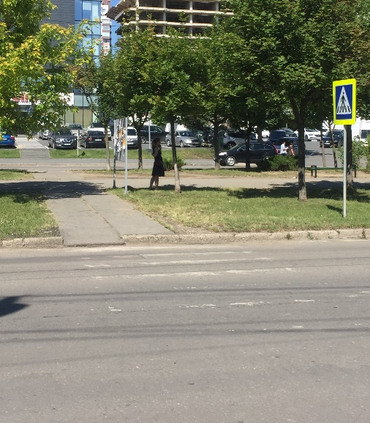  Foto 1 Trecere de pietoni | Foto 2 Trecere de pietoni  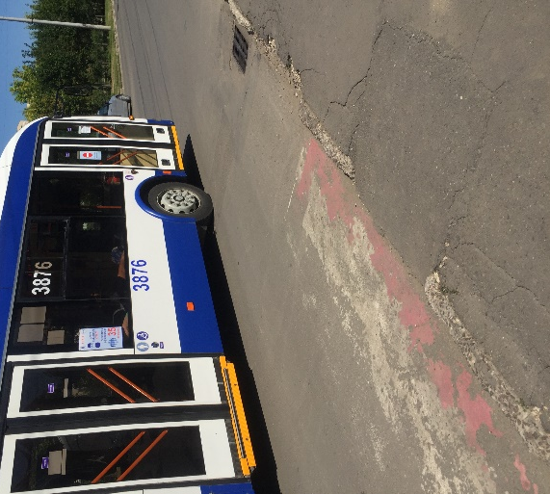 | 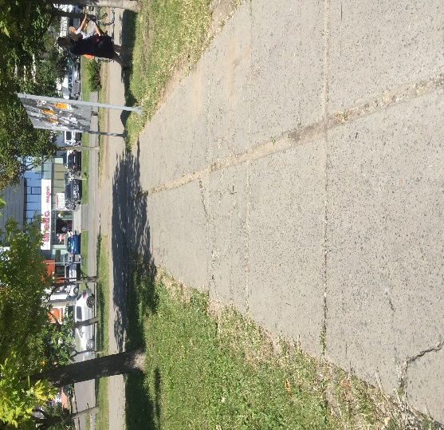  Foto 3 Calea de acces

Foto 4 Calea de acces  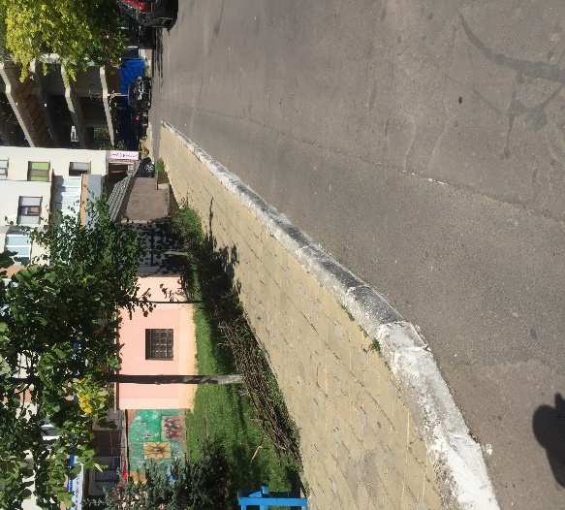 | 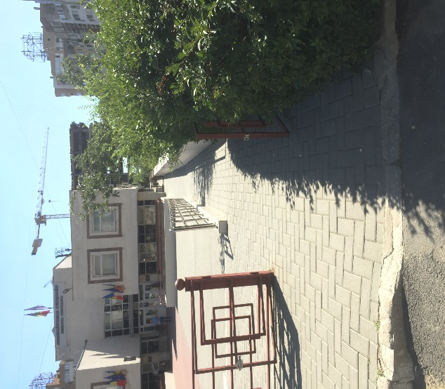  Foto 5 Intrarea în curtea judecătoriei | 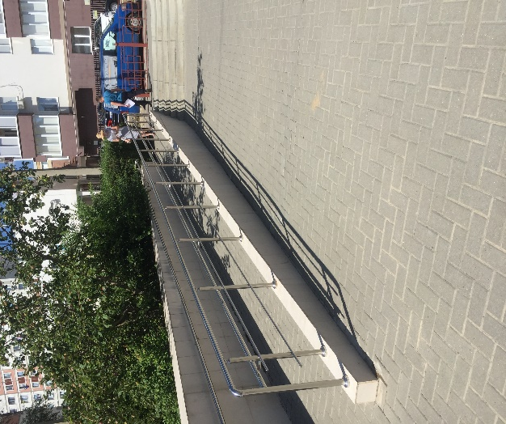  Foto 6 Rampa

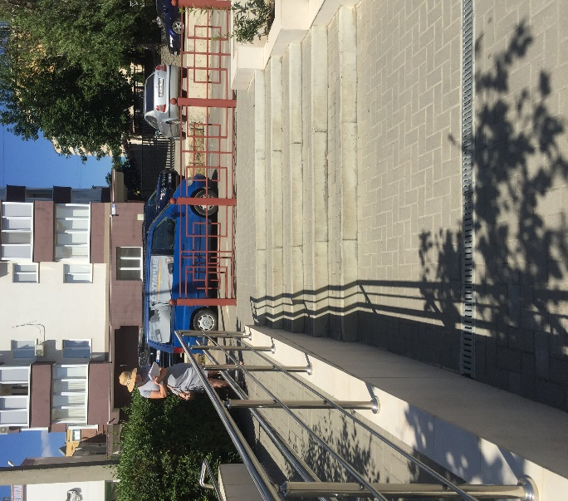  Foto 7 Scările de la intrare | 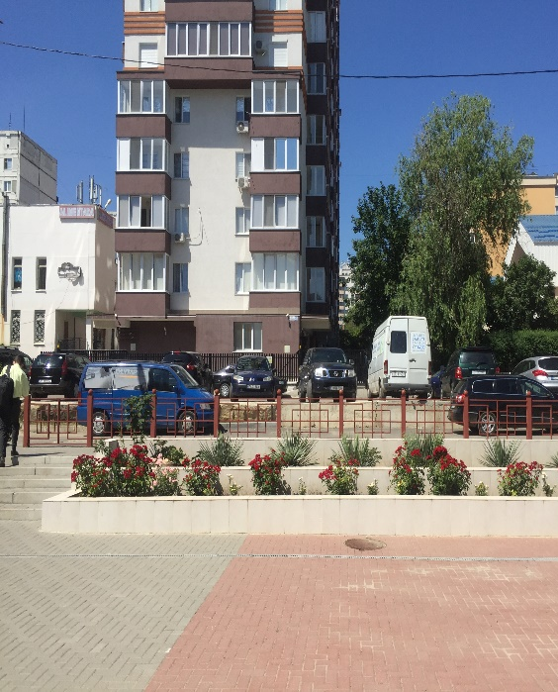  Foto 8 Parcare | 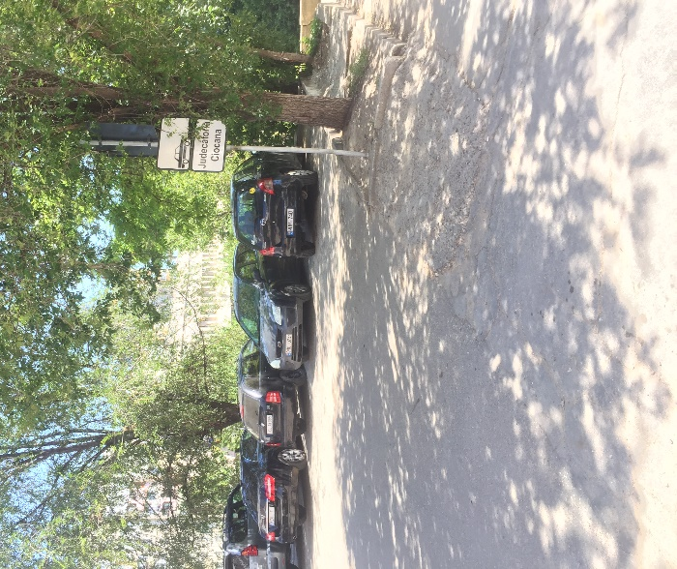  Foto 9. Parcare

Foto 10. Model amenajare parcare pentru persoane cu dizabilități | Foto 11. Intrarea în sediu  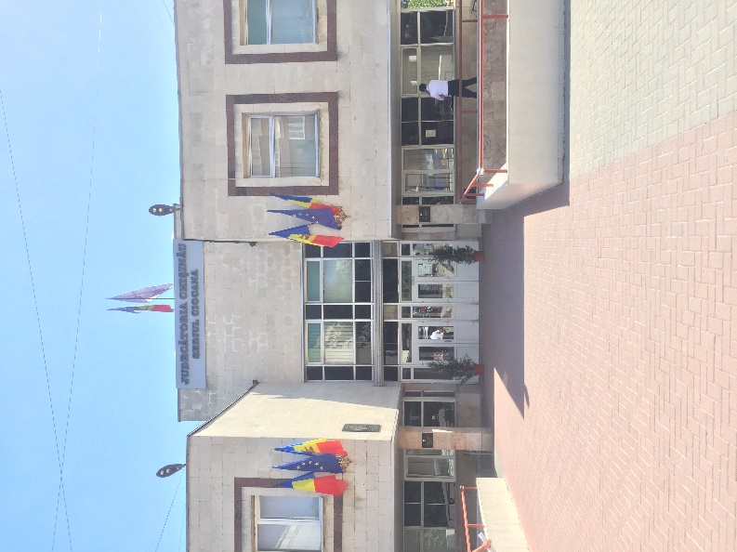 | Foto 12. Ușa de la intrare  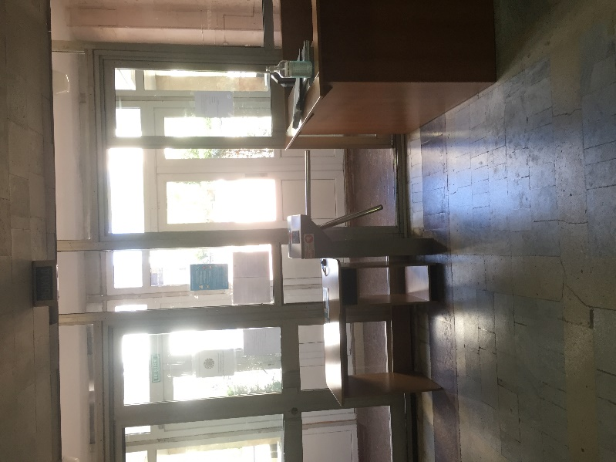
Foto 13. Circulația în interiorul clădirii 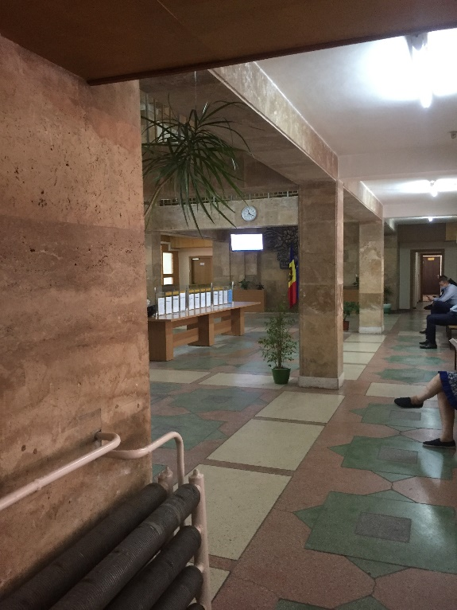 | 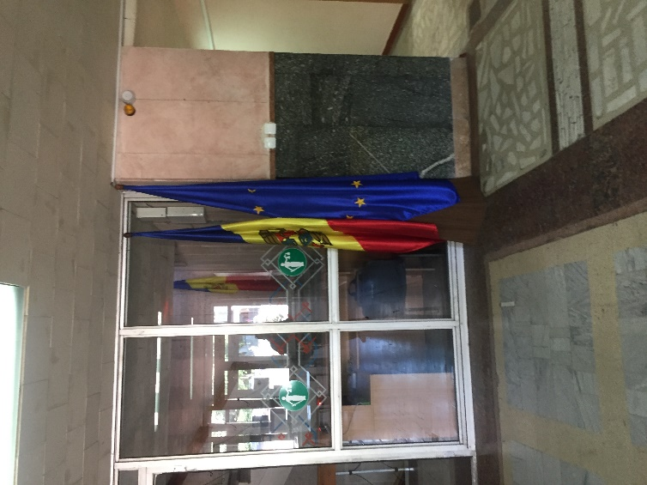  Foto 14. Circulația în interiorul clădirii | 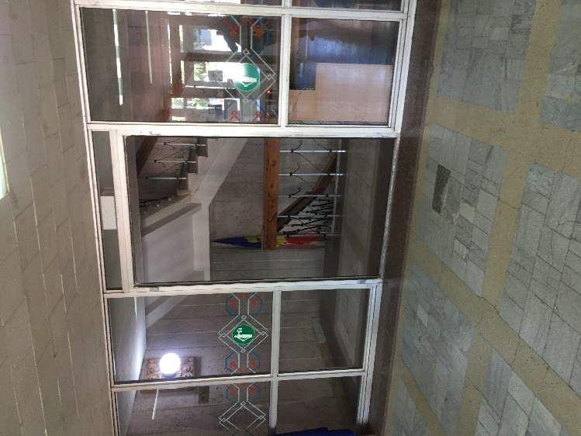  Foto 15. Trepte la et. 2

Foto 16 Trepte subsol  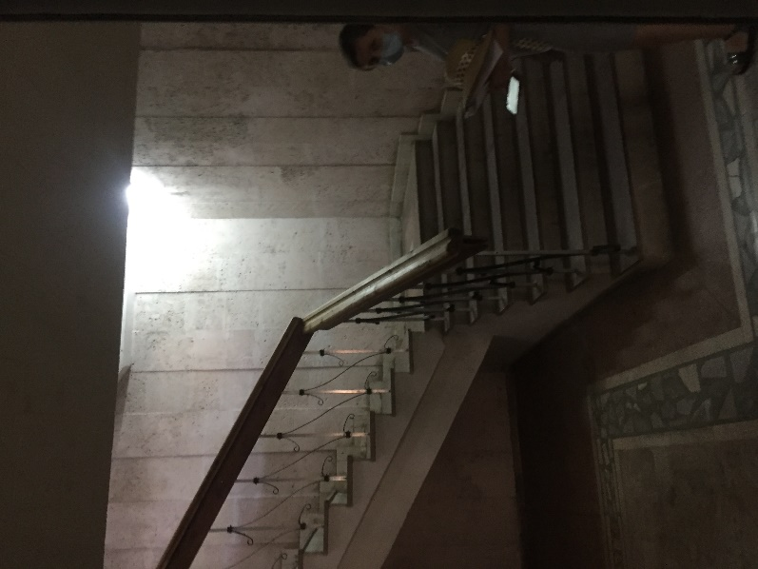 | 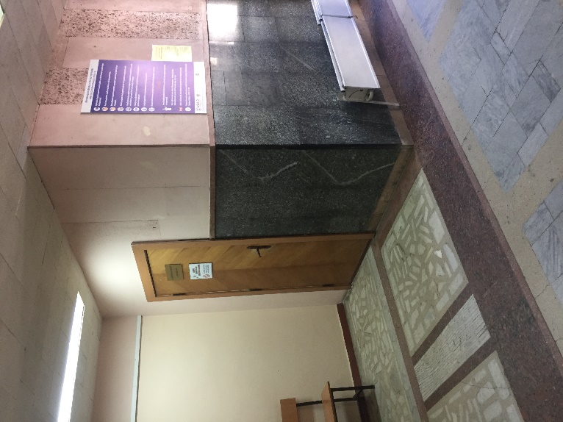  Foto 17 Uși | 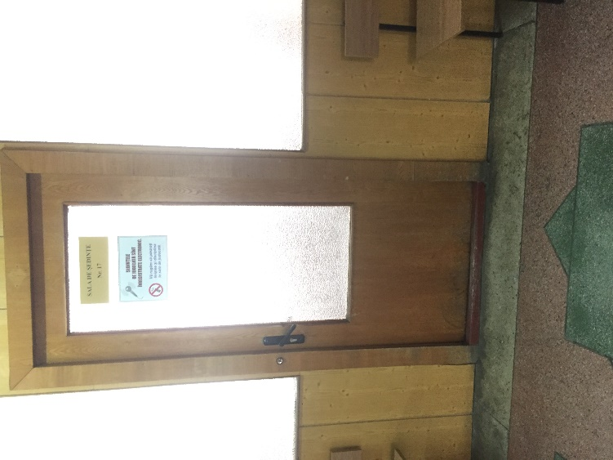  Foto 18 Uși

Foto 19. Sala de ședințe  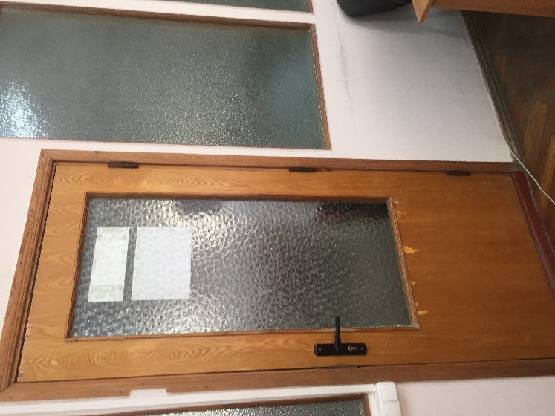 | Foto 20. Sala de ședințe  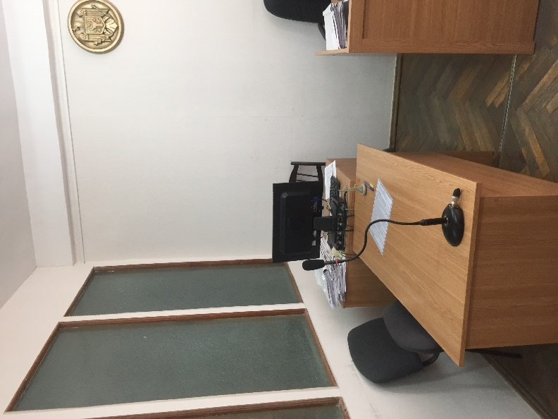 | 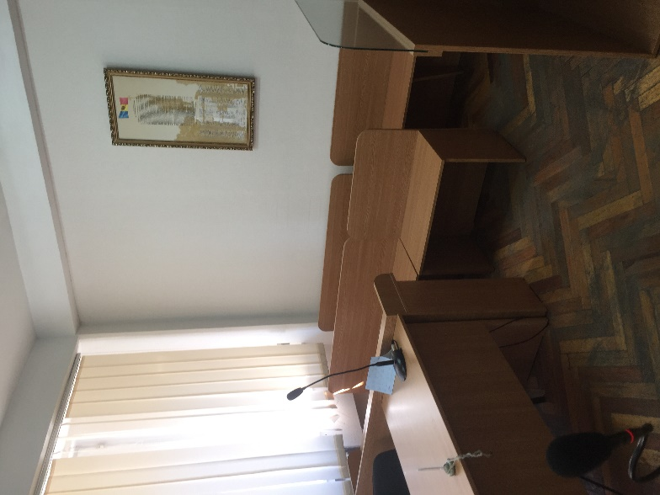  Foto 21. Sala de ședințe

Foto 22. Sala de ședințe 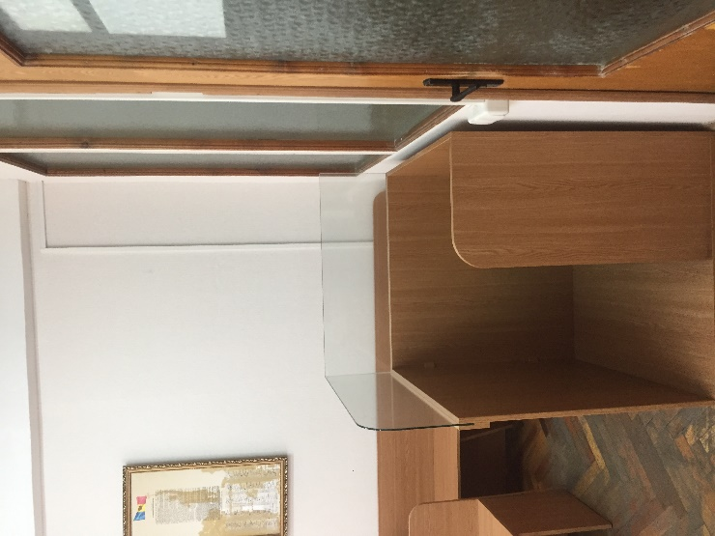 | Foto 23. Sala de ședințe  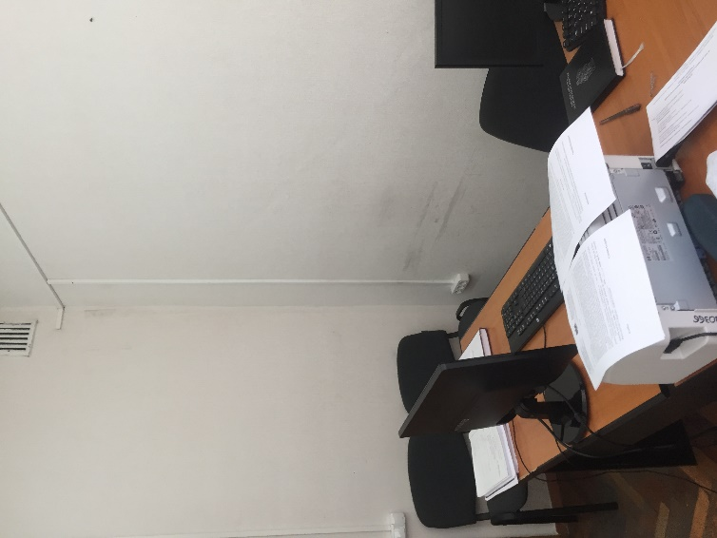 | 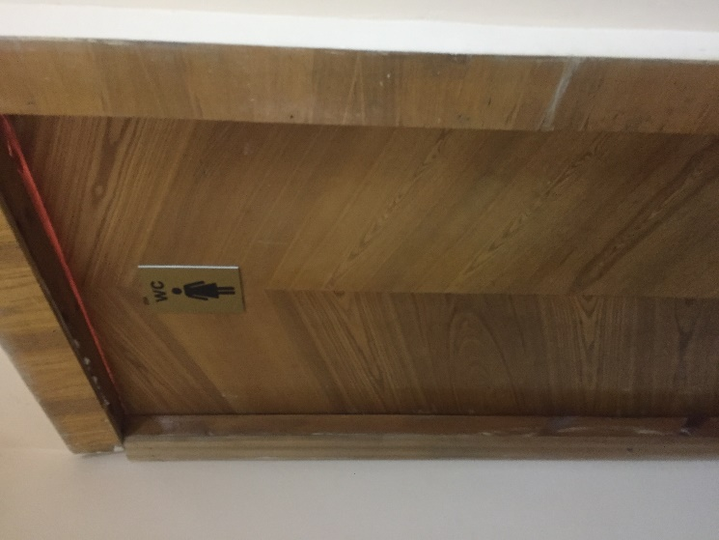  Foto 24.Grup sanitar

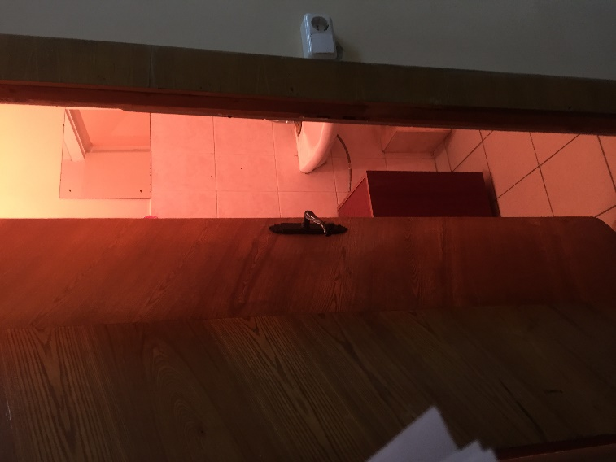  Foto 25. Grup sanitar | 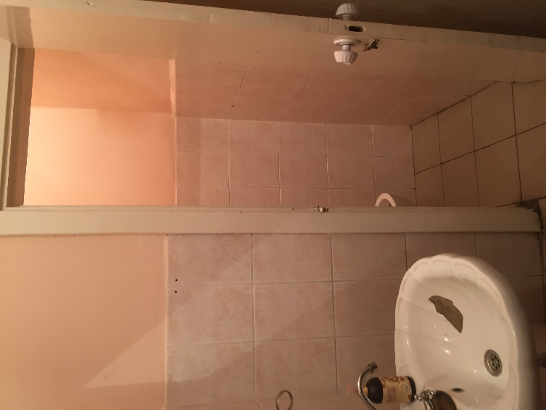  Foto 26 Grup sanitar | 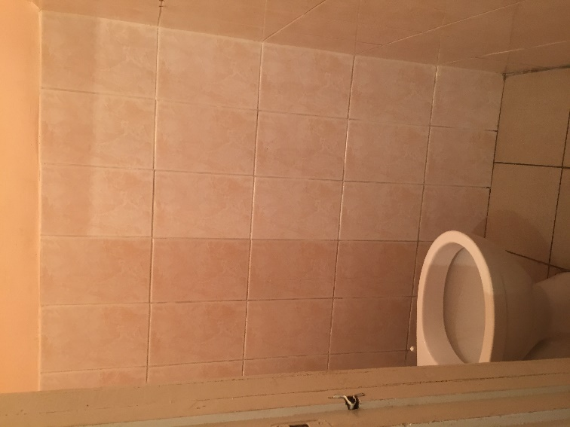  Foto 27 Grup sanitar

Foto 28 Grup sanitar accesibil.

